Областное государственное автономное профессиональное образовательное учреждение «Вейделевский агротехнический техникум имени Грязнова В.М.»

МЕТОДИЧЕСКИЕ РЕКОМЕНДАЦИИ ДЛЯ СТУДЕНТОВ ПО ВЫПОЛНЕНИЮ ПРАКТИЧЕСКОЙ РАБОТЫ

по учебной дисциплине ОП.01. Основы технического черчения

для профессии 35.01.13 Тракторист-машинист сельскохозяйственного

производства
на тему: ОСНОВНЫЕ ПРАВИЛА ОФОРМЛЕНИЯ ЧЕРТЕЖЕЙ.

2021г.

Цель: Научить различать форматы чертежей и их оформлении, о линиях чертежа, грамотно использовать стандарты ЕСКД. Развивать навыки работы

чертежными инструментами, воспитывать точность, аккуратность, внимательность при графических работах.

Практическая работа №1 Масштабы. Основные сведения о нанесении размеров.
Понятие о шероховатости поверхностей, правила обозначения на чертежах.
№2 Построение линии чертежа.

Задание: Выполнить формат А4 в вертикальном и горизонтальном виде. Начертить основную надпись и заполнить ее чертежным шрифтом. На вертикальном формате начертить все чертежные линии и окружности. Выполнить работу по наглядному изображению.

Порядок выполнения задания:

1. На бумаге для черчения
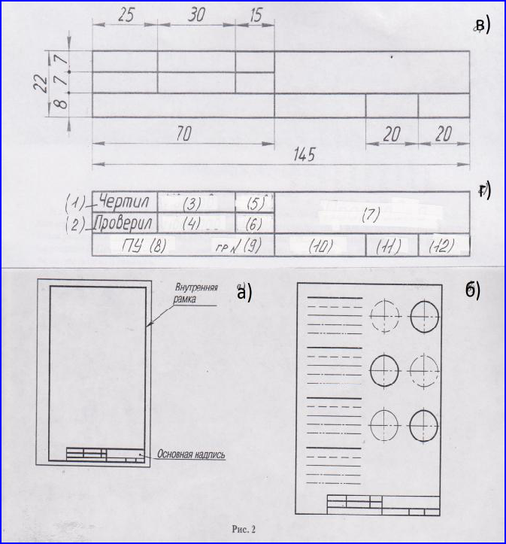

вычертить внутреннюю рамку формат А4 (210х297мм) размером 185х287мм (вертикальная рамка) и 200х272мм (горизонтальная рамка), как на рисунке (а). Поля слева 20мм, сверху, справа и снизу – по 5мм. За

вычетом полей получаются указанные размеры внутренней рамки.

- Вычертите основную надпись в правом нижнем углу, по размерам указанным на рисунке (в).

- На вертикальной рамке проведите различные линии, как показано на рисунке (б) с соблюдением техники

выполнения линий чертежа (расположение групп линий на листе можно изменить).

- Заполнить основные надписи чертежными шрифтами №7 и №5. Текст заполнения указан на рисунке (г).

